Uk操作手册
（蓝色）

第一步：插入uK
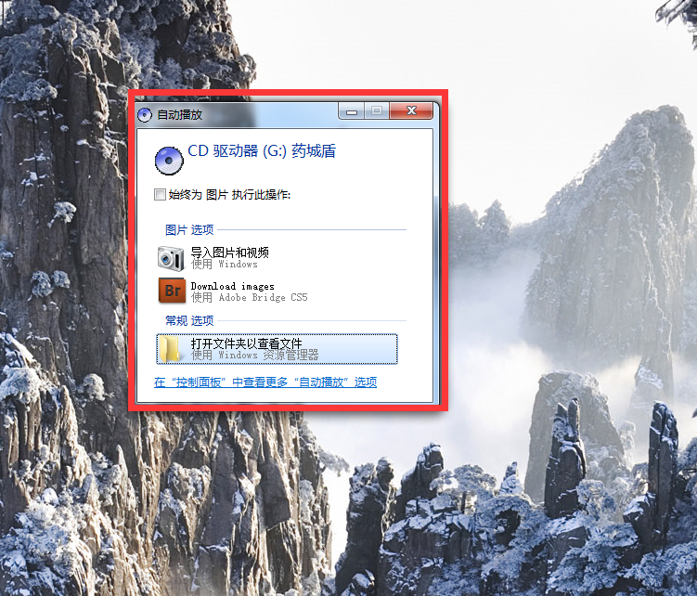
插入uK电脑识别后会出现以上画面
第二步：安装驱动 查看过期日期
打开“我的电脑”安装驱动
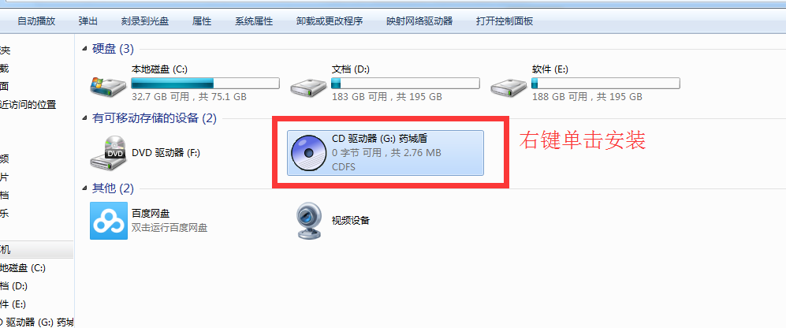

选择“是”
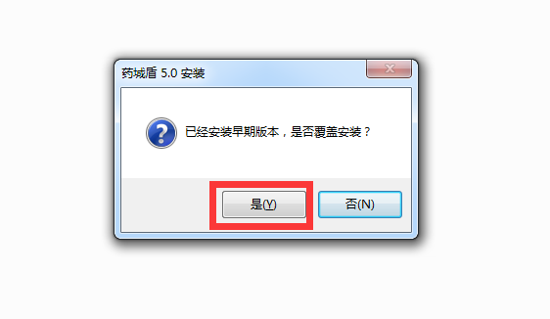
安装好驱动后下面会出现“小黄锁”
双击打开
查看证书过期日期 ps：可以看到下面过期日期为18年7月17日
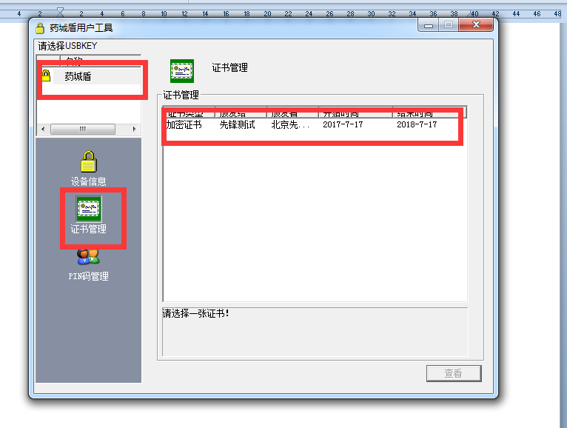
第三步：安装360浏览器 打开“极速模式”
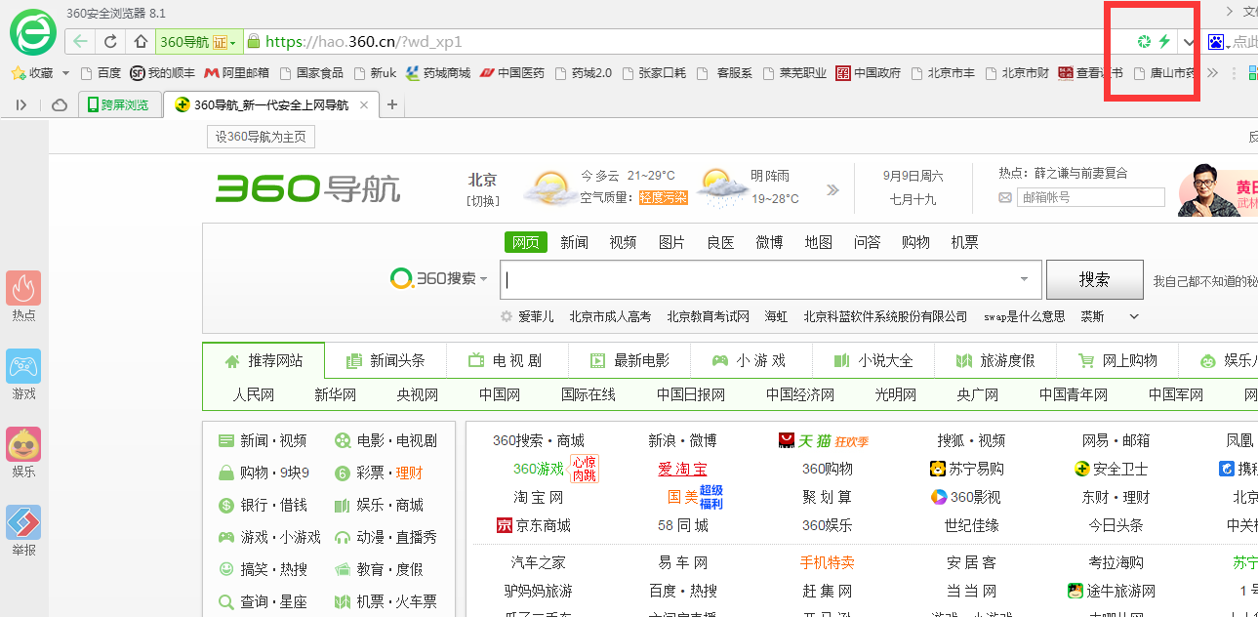
第四步：登录账号 测试验签
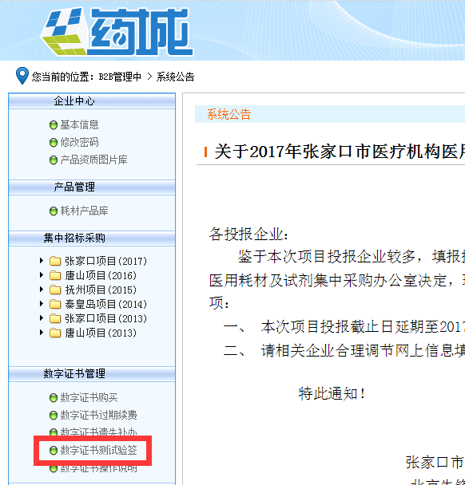
点击“测试验签”在安装好驱动使用“极速模式”的情况下会出现“企业名称”以及企业证书信息
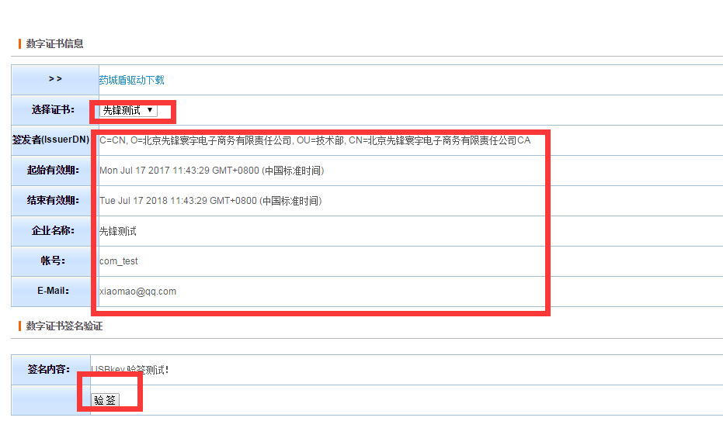
点击验签会出现一个对话框
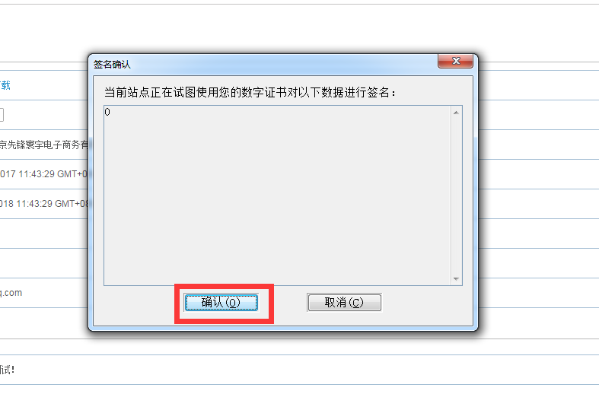

点击“确认” 输入口令（初始密码1234）
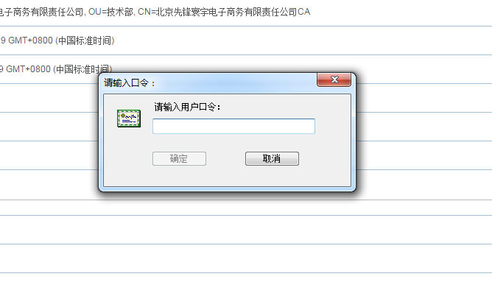
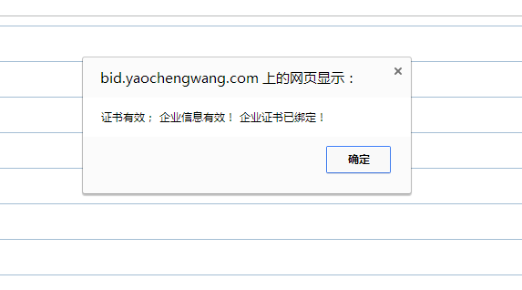
显示“证书有效”即可
验签结束

验签成功后即可签名
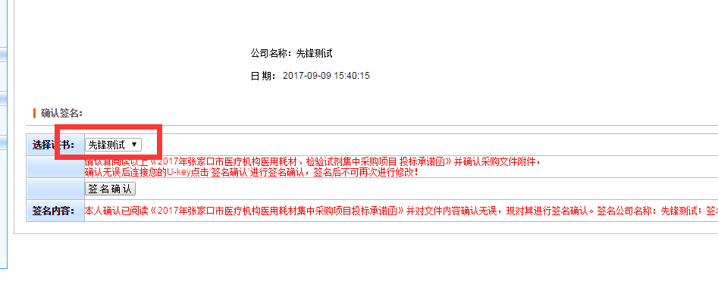
签名的时候显示“企业名称”签名确认就可以

